**Punto 1 (20 puntos)**

1. **(6 Puntos)** **Para las siguientes situaciones indique qué preferiría. Justifique su respuesta de manera teórica:**

* Prestar dinero a una tasa de interés simple del X%, o a una tasa de interés compuesto del X%.

Preferiría prestar dinero a una tasa de interés compuesto, ya que los intereses se aplican tanto en el saldo vigente del capital como en los intereses reinvertidos[1], es decir que estos intereses reinvertidos generan nuevos intereses, lo cual provoca mayor rentabilidad que las tasas de interés simple. Estas últimas simplemente generan interés sobre el capital inicial y no sobre los intereses reinvertidos.

Todo esto implica que si se presta dinero a una persona con una tasa de interés compuesto, esta deberá pagar más (o igual si el periodo n es igual a 1) que si se le presta esta misma cantidad de dinero con una tasa de interés simple.

A continuación se muestra una gráfica donde se puede evidenciar el comportamiento de prestar dinero a una tasa de interés simple versus prestar el dinero a una tasa de interés compuesto. La cantidad que se utilizó en la gráfica fue $1’000.000, a una tasa de 5%.

* Pedir un préstamo que le cobra X% NA/SV, o uno que le cobra X%NA/TV

Preferiría pedir un préstamo que cobrara X% NA/SV, ya que esta opción me haría pagar menos en intereses que pedir prestado a X%NA/TV.

Esto último se puede evidenciar al transformar estas tasas de interés a una Efectiva Anual.

Para X% NA/SV, el periodo n es igual a 2:

Mientras que para X%NA/TV el periodo n es igual a 4:

Esto hace evidente que al pagar en 4 periodos (elevando la expresión a 4), el interés efectivo que se genera es mayor a pagar en 2 periodos (que eleva la expresión a 2).

A continuación se presenta una gráfica

* Prestar dinero a una tasa de interés de X% NA/MV, o a una tasa de X%NA/MA.

Preferiría prestar dinero a una tasa de interés X%NA/MA ya que al finalizar ese año genera más rentabilidad que pagar a una tasa X% NA/MV, es decir, la persona a la que le presto deberá pagar más. Esto se puede evidenciar en la fórmula:

Se puede ver en la fórmula anterior que la operación (), donde , da como resultado un número también entre 0 y 1, y al dividir cualquier real positivo sobre un número que esta entre 0 y 1, el resultado (en este caso ) siempre va a ser mayor que el número que fue dividido (en este caso ). Esto nos muestra que una tasa de X% vencida es menor a una tasa de X% anticipada al convertirlas a efectivas (notar que estamos hablando de la misma cantidad en X), por lo cual preferiría prestar dinero con intereses de X%NA/MA.

1. **(4 Puntos) Defina los siguientes conceptos y mencione una diferencia entre estos:**

* Interés Nominal e Interés Efectivo

El interés nominal es el interés que se utiliza para la liquidación comercial de las operaciones. Típicamente es un interés compuesto de capitalización periódica y queda correctamente definido si se especifica la forma de pago (vencido, anticipado) y el periodo de pago (mensual, anual, trimestral, etc). Cabe resaltar que este interés no captura directamente el valor del dinero en el tiempo y es una función multiplicativa, es decir se comporta como una función lineal[2].

El interés efectivo captura por completo el valor del dinero en el tiempo. Muestra realmente lo que un inversionista obtiene o paga por el uso de los recursos financieros involucrados en una operación financiera. Estas tasas suponen reinversión e interés compuesto[3].

Una diferencia es que el interés efectivo se comporta como una función polinómica (no lineal) y no aplica el concepto de forma de pago, mientras que el interés nominal se comporta como una función multiplicativa (lineal) y si aplica el concepto de forma de pago para describirlo.

* Interés Corriente e Interés Real

El interés corriente es el que se deriva directamente del cambio del valor de una cifra de dinero en el tiempo cuando los valores se expresan en pesos de cada periodo.

El interés real refleja el costo/rendimiento de una operación financiera cuando los flujos de caja asociados se expresan en pesos constantes de un periodo específico[4].

Una diferencia entre estos es que el interés corriente no tiene en cuenta la inflación, por lo tanto no refleja realmente el verdadero poder adquisitivo de ese periodo, mientras que el interés real si tiene en cuenta el valor de la inflación, por lo cual reflejan el poder adquisitivo real en ese periodo.

1. **(4 Puntos) Ángel compró el 1 de enero unas acciones de una empresa comercializadora de petróleo por $34 millones. Luego de dos años, las acciones se pueden negociar por $7 millones adicionales al valor por el cual Ángel las adquirió. Teniendo esto en cuenta responda las siguientes preguntas:**

* ¿Cuál es la rentabilidad del proyecto en todo el periodo de inversión?

Dado que no se da un valor para el costo de oportunidad, se asume que es 0.

La rentabilidad del proyecto sería:

* ¿Cuál es la rentabilidad efectiva anual?

La rentabilidad efactiva anual sería:

* ¿Cuál es la rentabilidad trimestral y semestral?

La rentabilidad trimestral:

La rentabilidad semestral:

1. **(6 Puntos) Jorge tiene una estructura de ingresos en la cual recibe este mes $730.000 pesos (t=0), y en el próximo mes $1.230.000 pesos (t=1). Nota: Para el presente ejercicio, suponga que Jorge puede tanto tomar prestado como pedir prestado en el mercado a la tasa de inflación.**

* ¿Cuál es la capacidad de consumo de Jorge el próximo mes (t=1) si decide sacrificar todo su consumo hoy? Para sus cálculos tome una inflación mensual de 0.9%.

Capacidad de consumo para t=1:

* ¿Cuál es la capacidad de consumo de Jorge en un mes (t=1) si decide gastar $500.000 pesos este mes (t=0)? Asuma la misma inflación.

Capacidad de consumo para t=1:

* ¿Cree que la capacidad de consumo de Jorge debe ser igual en ambos meses? ¿Por qué?

La capacidad de consumo de Jorge cambia con el tiempo debido a la inflación. No es lo mismo que gaste un peso hoy a que gaste un peso mañana. Para poder mantener su capacidad adquisitiva debe en el mes siguiente tener el valor actual más la inflación. Por ejemplo, si la inflación es 0,9 y tiene $1 peso, para tener la misma capacidad adquisitiva mañana debe tener 1+1,9= 2,9 pesos.

**Punto 2 (20 puntos)**

Usted está dispuesto a adquirir un crédito para la adquisición de un BMW serie 7 modelo 2015 avaluado en 329.900.000,00. Para ello, tiene a su disposición 7 bancos diferentes y cada uno de estos le ofrece una tasa de interés diferente.

1. **(12 Puntos) Encuentre las tasas equivalentes a cada una de las tasas de interés dadas. Muestre los cálculos para la primera fila.**

La estrategia seleccionada para la conversión entre las tasas de interés según su formulación, es pasar cada una de las dadas a efectiva anual, y con base en ésta convertir a equivalentes en otras formulaciones de la tasa de interés. A continuación se muestra la deducción de las equivalencias para la primera fila y posteriormente la tabla con todas las equivalencias.

Se comienza transformando la tasa NS/MA a EA. Las transformaciones necesarias para esto, se muestran a continuación.

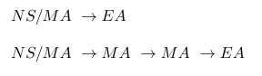

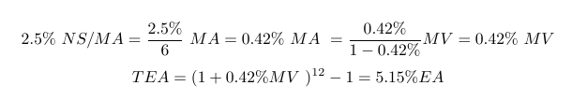

A partir del 5.12% EA, se procede a convertir a las otras tasas necesarias. Se pretende hallar las tasas en ES, NS/TV, NB/MV, NA/SA. Y por último la capitalización continua anual. Para la tasa efectiva semestral, se toma n como el número de semestres en un año, es decir dos. Para la tasa NS/TV, se busca primero una tasa en trimestre vencido que sea equivalente a la tasa efectiva anual obtenida, luego, se pasa de ésta a la nominal semestral trimestre vencido, para esto, se busca la capitalización adecuada para la última equivalencia. Para hallar la tasa NB/MV, se procede de manera análoga a como se procedió anteriormente con la tasa NS/TV.

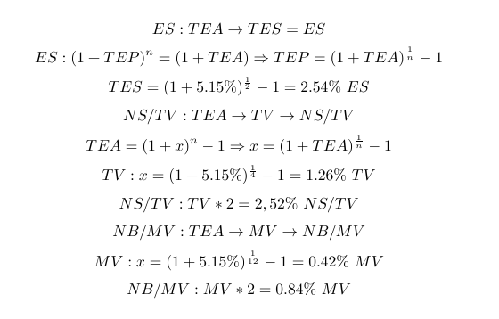

La estrategia para la conversión de EA a NA/SA es convertir de EA a SV, de ésta última a SA y ahora de SA a NA/SA.

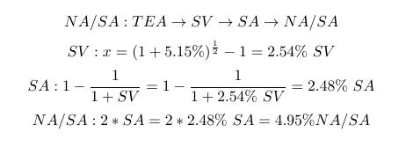

Para la capitalización continua anual, se utiliza el hecho de que ésta es el logaritmo natural de la tasa efectiva anual mas uno. Para el caso del banco uno, se tiene que es logaritmo natural de uno mas 5.15%, es decir, 5.02%. Estos resultados y los demás, se consignan en la siguiente tabla. Los valores resaltados en verde, indican que éstos fueron dados.

|  |  |  |  |  |  |  |  |
| --- | --- | --- | --- | --- | --- | --- | --- |
| Banco | EA | NS/MA | ES | NS/TV | NB/MV | NA/SA | CCA |
| 1 | 5.15% | 2.50% | 2.54% | 2.52% | 0.84% | 4.95% | 5.02% |
| 2 | 12.03% | 5.65% | 5.84% | 5.76% | 1.90% | 11.04% | 11.36% |
| 3 | 8.67% | 4.14% | 4.24% | 4.20% | 1.39% | 8.14% | 8.31% |
| 4 | 8.93% | 4.26% | 4.37% | 4.32% | 1.43% | 8.37% | 8.55% |
| 5 | 11.58% | 5.45% | 5.63% | 5.55% | 1.83% | 10.60% | 10.95% |
| 6 | 15.98% | 7.37% | 7.69% | 7.55% | 2.49% | 14.29% | 14.83% |
| 7 | 3.55% | 1.74% | 1.76% | 1.75% | 0.58% | 3.46% | 3.49% |

1. **(4 Puntos) Ordene las tasas de interés bancarias de más deseable a menos deseable. Muestre una tabla con el número del Banco y su respectiva tasa efectiva anual.**

Para ordenar las tasas de la más deseable a la menos deseable, se usa el criterio de la tasa efectiva anual, pues es la más estable para hacer comparaciones. Desde el punto de vista del que pide prestado, es más conveniente una menor tasa, es decir, menos intereses efectivos al año, bajo éste criterio, se ordena ascendentemente las tasas con su respectivo banco.

|  |  |  |  |  |  |  |  |
| --- | --- | --- | --- | --- | --- | --- | --- |
| **Banco** | 7 | 1 | 3 | 4 | 5 | 2 | 6 |
| **Tasa** | 3.55% | 5.15% | 8.67% | 8.93% | 11.58% | 12.03% | 15.98% |

1. **(4 Puntos) Dada su corta vida crediticia, los bancos han decidido autorizarle un monto máximo de endeudamiento con el fin de garantizar que usted logre cumplir a cabalidad sus obligaciones financieras. A continuación se muestra la tabla con los montos autorizados por cada uno de los 7 bancos.**

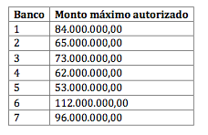

**Ya que usted no podrá adquirir el valor total del auto a través de un único préstamo, defina su estrategia de financiación sabiendo que su objetivo es endeudarse a la tasa de interés más deseable. Especifique claramente los bancos, los montos y las tasas de interés efectivo anual de su estrategia de financiación.**

Para obtener el mejor plan de financiación, se pueden tomar las mejores alternativas seleccionadas, y se obtiene el monto total a pagar al final de los periodos, hasta completar el monto requerido. Ya que las mejores alternativas son aquellas que presentan la menor tasa efectiva anual, y además se sabe que se requieren 329900000 en dinero, lo primero que se debe hacer es obtener el plan que cubre éste monto haciendo uso de las mejores alternativas. Es decir, pedir prestado en los bancos más convenientes hasta obtener el monto adecuado.

A partir de esto, se deduce que la tasa a pagar por cada banco es el valor pedido, el cual debe ser menor al monto máximo, se debe pedir en el banco según la conveniencia hasta acumular el valor presente del carro, el proceso se resume como: se le pide en su totalidad el monto máximo al banco más conveniente, si el valor acumulado es igual al valor del carro, parar, de lo contrario, pedir al siguiente banco conveniente hasta completar el valor del carro.

Siguiendo el proceso anterior, el plan de financiación propuesto se resume en la siguiente tabla.

|  |  |  |  |  |
| --- | --- | --- | --- | --- |
| Banco | Tope | Acumulado | Faltante | Valor prestado |
| 7 | 96 | 96 | 233.9 | 96 |
| 1 | 84 | 180 | 149.9 | 84 |
| 3 | 73 | 253 | 76.9 | 73 |
| 4 | 62 | 315 | 14.9 | 62 |
| 5 | 53 | 368 | NEG | 14.9 |
| 2 | 65 | 433 | NEG | 0 |
| 6 | 112 | 545 | NEG | 0 |

En la tabla, la columna de valor acumulado, indica lo que se tiene hasta ahora pidiendo a los bancos más convenientes, la columna faltante, indica lo que falta teniendo en cuenta lo acumulado, y lo prestado, indica lo que finalmente se ha cogido del banco. Puede verse que la suma de la columna de valor prestado suma el valor del carro. La estrategia final sería:

Al banco siete se le pide 96, al banco 1 se le pide 84, al banco 3 se le pide 73, al banco 4 se le pide 62, y finalmente al banco 5 se le piden 14.9, cada monto está en millones de pesos. Con ésta estrategia de financiación, se debe pagar al final.

**Punto 3 (25 puntos)**

María Fernanda quiere comprar un apartamento que actualmente tiene un precio de $390.000.000 y planea pagar de contado $105.000.000. El dinero restante puede obtenerlo solicitando un préstamo con un banco que le ofrece diferentes modalidades de pago, cobrándole una tasa de interés de 12,89% EA. Con base en la anterior información responda:

1. **(3 puntos) El banco le ofrece a María Fernanda realizar pagos anuales uniformes durante 7 años. ¿Cuál debería ser el valor de tales anualidades?**

El valor de tales anualidades está dado por la fórmula:

Donde VP es valor presente (en este caso $390.000.000-$105.000.000=285000000), i% es la tasa efectiva (en este caso 0,1289) y n es el número de periodos (en este cao 7). Entonces:

El valor de tales anualidades es .

A continuación se muestra una gráfica de los flujos para este literal.

1. **(4 puntos) El banco ofrece a María Fernanda la opción de realizar pagos mensuales, los cuales se incrementan en 0,9% mes a mes. Teniendo en cuenta que el plazo otorgado por el banco es de 6 años, calcular el valor que debe pagar María Fernanda en el mes 15.**

Con el fin de hallar la tasa efectiva mensual se realiza el siguiente cálculo:

Ahora procedemos a hallar el valor que debe pagar María Fernanda en el mes 15. Para esto, identificamos que se puede hallar este valor con la fórmula de gradiente geométrico, con g%=0,9% y n=72.

Luego de hallar el valor de podemos hallar el valor a pagar el mes 15 con la siguiente fórmula.

A continuación se presenta una gráfica con los flujos hasta el mes 15 (omitiendo el flujo de entrada de 285000000 del periodo 0.

1. **(5 puntos) El banco ofrece a María Fernanda la opción de realizar pagos mensuales, los cuales incrementan su valor en $150.000 cada mes, a partir del segundo mes. Teniendo en cuenta que el plazo otorgado por el banco es de 6 años, calcular el valor que debe pagar María Fernanda en el mes 15.**

Con el fin de hallar la tasa efectiva mensual se realiza el siguiente cálculo:

Ahora, para hallar el valor que María debe pagar en el mes 15 se utilizan las fórmulas de gradiente aritmético y series uniformes con el fin de calcular el valor de las mensualidades uniformes que debe pagar María (si estas existen), y luego hallar el total a pagar neto del mes quince:

Efectivamente se debe pagar una cuota uniforme de $934.145. Ahora a esto debemos sumarle lo que nos da el gradiente para el mes 15:

Por lo tanto María deberá pagar 3’034.145 en el mes 15

A continuación presentamos una gráfica de los flujos a partir del periodo 1, teniendo en cuenta que el color azul representa la serie uniforme, y el rojo la serie de gradiente aritmético.

1. **(6 puntos) Otra modalidad que ofrece el banco es el pago de mensualidades que en el transcurso del año se mantienen iguales pero que aumentan en un 3,5% para el año siguiente. ¿Cuál sería el valor de la mensualidad del primer año que debería pagar María Fernanda para un plazo de 5 años?**

Para resolver este problema, se decidió pasar las series uniformes de cada año a un mismo periodo, y luego pasar estos flujos ya unidos a valor presente VP. A continuación se muestra una gráfica con los flujos de las series uniformes.

Estos valores movidos en el tiempo, los podemos ver en la siguiente gráfica:

Ahora, procedemos a pasar los flujos anteriores al valor presente, y así poder despejar la mensualidad que María debe pagar el primer año.

La mensualidad que debe pagar María es $ 5´993.210

1. **(7 puntos) Considerando la información proporcionada en el anterior literal, suponga que el banco cuenta con la opción de otorgarle un periodo de gracia de 1 año, es decir, durante el primer año no se pagan cuotas y durante los restantes 4 sí. ¿cuál sería el valor de la mensualidad para el primer año de pago?**

Para esto, en primer lugar pasamos el valor prestado (285’000.000) a un año de valor futuro.

Luego, pasamos cada periodo uniforme a un solo punto en el tiempo

En la siguiente gráfica de flujos se puede ver cómo quedaría esta situación representada.

Ahora procedemos a para todos estos flujos al periodo 12

Por lo tanto, el valor que debe pagar María el primer periodo de pago es 8’123.150

**NOTA: En caso de necesitar realizar la conversión de la tasa de interés, redondear este resultado a cuatro (4) decimales. Por ejemplo, el número 0,4555555 redondeado a cuatro decimales sería 0,4556. Los valores de dinero deben ser redondeados a dos (2) decimales.**

**Punto 4 (25 puntos)**

Usted como gerente financiero de la empresa de ingeniería civil “NuncAtiempo S.A.” ha recibido información sobre una licitación que se ha abierto para empresas privadas con el fin de diseñar, desarrollar y construir del tramo faltante de la ruta Panamericana que le corresponde a Colombia.

El proyecto consiste a grandes rasgos en la habilitación y mejoramiento de los trayectos existentes, así mismo en la construcción de aquellos trayectos faltantes (alrededor de 87 km) y así cumplir con el objetivo de 25.800 km necesarios para unir todo el continente americano.

Para el desarrollo del proyecto, usted ha identificado que es necesario hacer inversiones anuales, iniciando con una inversión para este año (es decir en el año 0) de $ 300.000 Millones COP, la cual irá disminuyendo a razón de $ 50.000 Millones COP hasta el 5 año (fecha en la que finalizarán todas las obras planeadas).

Ahora bien, por concepto de la ejecución del proyecto, la ANI (Agencia Nacional de Infraestructura) le cederá las ganancias netas correspondientes a peajes a partir del primer año posterior a la terminación de las obras; dichas ganancias se esperan sean iguales a $ 108.000 Millones COP para el primer año. Debido al aumento en el flujo vehicular, se espera que las ganancias aumenten a una tasa del 12% anual hasta que la operación del peaje cumpla 13 años. Después de esta fecha, se prevé por disposiciones legales una disminución en las ganancias a una tasa del 8% anual por concepto de regalías, cabe resaltar que este comportamiento se presentará durante los siguientes 12 años (hasta el año 25 de operación). Finalmente, acabado el periodo de regalías, se espera que los ingresos crezcan a perpetuidad a una tasa igual a 5% anual.

Usted como gerente financiero que tomó el curso de ANADEC, desea analizar en detalle el proyecto y entre otras cosas ver la conveniencia del mismo. Asumiendo un costo de oportunidad del 5,6% SA, resuelva los siguientes literales.

1. **(5 puntos) Realice un esquema de flujos de efectivo, donde se ilustre el perfil de pago del proyecto “Ruta Panamericana” (No tenga en cuenta la perpetuidad en el último año).**

El diagrama de flujos para la descripción dada, muestra que la distribución de flujos, está compuesta por tres partes sin contar el crecimiento perpetuo del último periodo, a continuación se muestra una fórmula por trozos que condensa la distribución total del flujo, incluyendo la distribución de flujos supuesta a perpetuidad.

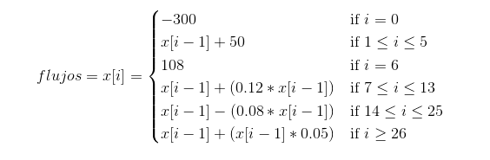

A partir de la ecuación planteada arriba, de la distribución de flujos o esquema de flujos y del enunciado del proyecto, se deduce la presencia de un esquema aritmético decreciente entre los periodos 0 y 5. Un esquema de flujos geométrico creciente entre 6 y 13, uno decreciente geométrico entre 14 y 25. Y creciente geométrico a perpetuidad a partir del periodo 26.

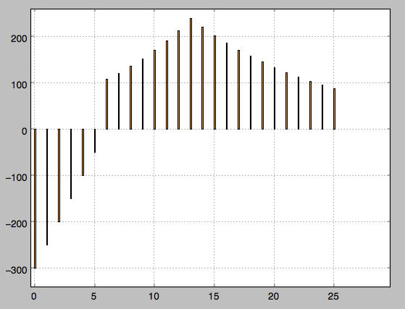

1. **(1 puntos) Dado que los flujos de efectivo se presentan anuales, calcule cuál debería ser el costo de oportunidad adecuado.**

Para hallar el costo de oportunidad adecuado, se toma la tasa proporcionada por el enunciado y se pasa al periodo de capitalización requerido por el enunciado del ejercicio. El enunciado asume un costo de oportunidad de 5,6% SA. Es decir, el procesos de conversión, debe tomar ésta tasa y pasarla a vencida, y luego a efectiva anual. Las transformaciones descritas, se sintetizan en la siguiente ecuación.

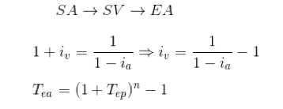

A partir de esto, se deduce, que 5,6% equivalen a 5,93% SV; y esto último, equivale a 12.21% EA. Ésta es la tasa de interés necesaria para realizar los cálculos pertinentes. A partir de éste resultado, se asume que la tasa de interés para los demás ejercicios, equivale a 12.21% Efectivo anual.

1. **(5 puntos) Calcule en valor presente (año 0) cuál es la inversión total que debe realizar “NuncAtiempo S.A.”**

Para calcular la inversión total en términos actuales, hay que tener en cuenta la porción de tiempo en la que la compañía realizó inversiones, es decir, a partir del periodo 0 al periodo 5. La distribución de flujos en éste periodo, muestra un comportamiento de gradiente aritmético, es decir, el delta depende de un valor fijo más no de un porcentaje sobre los valores anteriores.

Para el valor presente del esquema de costos sobre la parte de inversión, se realiza una deducción analítica de la fórmula a partir de dos porciones, una es un esquema de flujo uniforme desde cero hasta cinco con anualidad de 300, la otra porción propuesta, es un flujo aritmético creciente sobre dicha distribución uniforme, para hallar el valor presente de nuestro esquema, es necesario hallar el valor presente del flujo uniforme restar el del triangulo creciente, y finalmente pasar a negativo, ya que esto corresponde a egresos. Ahora bien, el triangulo creciente incluye un esquema de flujos uniforme más un esquema de flujos creciente de manera aritmética. A continuación, se dibuja éste proceso.

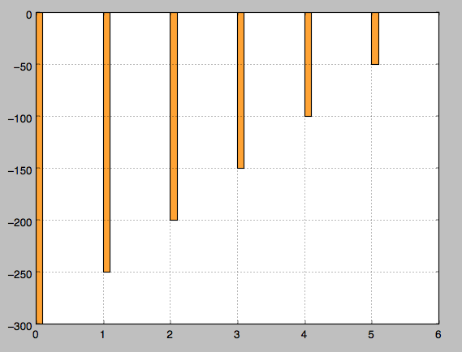

Figura 1. Muestra el primer esquema de flujos para el periodo de inversión. Éste esquema de flujos se descompone como una uniforme y una serie aritmética.

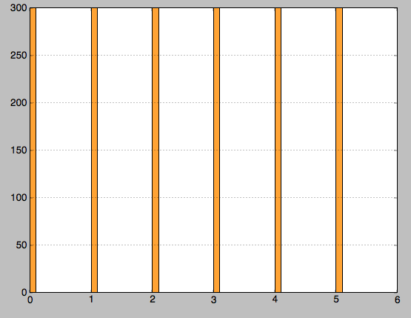

Figura 2. La serie aritmética que hace parte de la descomposición del prmer esquema de flujos. Aquí, la serie comienza en 0.

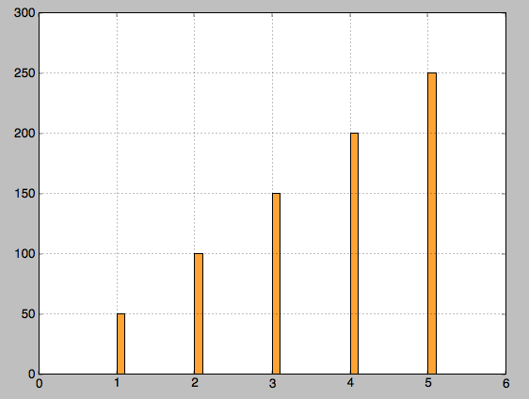

Figura 3. Muestra una serie aritmética que se debe restar de la uniforme que muestra la figura 2.

La primera parte de la figura anterior, muestra el esquema de flujos de los periodos entre cero y cinco inclusive. Este flujo, debe ser equivalente a la resta del segundo mostrado (uniforme en 300 de cero a cinco), y el tercero, el cual corresponde a un crecimiento aritmético con el mismo delta comenzando en 50. Sin embargo, éste comienza en uno, por lo que es debido dividir éste último entre una uniforme comenzando en 1 y una aritmética creciente comenzando en dos, con flujo inicial en 50 (100 – 50). Éste esquema se descompone a continuación.

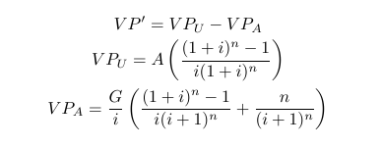

Los valores necesarios de reemplazo para ésta última expresión, dependen de un periodo de 5 años, a una tasa igual a la calculada anteriormente, a un gradiente de 50, y una tasa anual para la uniforme de 50. El valor obtenido en esta parte, se resta a la serie uniforme de 300 previamente mencionada, Éste valor total, equivale a 878992 millones, es decir, la compañía invirtió entre el año cero y el año cinco un total de 878992 millones de pesos, por lo que éste flujo se toma como negativo.

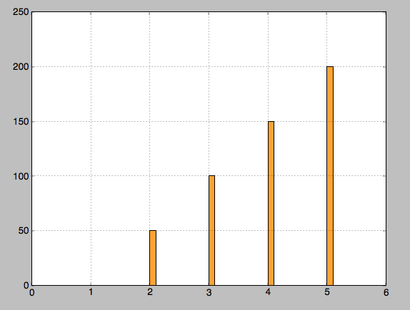

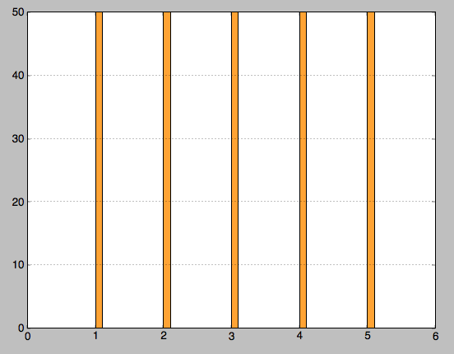

Figura 5. Muestra los esquemas auxiliares para el cálculo del valor presente del primer esquema

1. **(5 puntos) Calcule en valor presente (año 0) cuál es el monto total asociado a los ingresos por peajes antes del periodo a perpetuidad.**

Para hallar el periodo asociado a las ganancias por el peaje, se nota que ésta parte del esquema, es la composición entre dos series geométricas, una creciente y otra decreciente. Para hallar el valor presente equivalente a éste periodo, es necesario hallar el valor presente de los dos y sumarlos. La primera serie, se toma desde 6 hasta 13, periodo en el cual crece en un doce porciento, con base en 108 000 millones de pesos, el esquema de ésta primera parte inicia en seis, y su equivalente en valor presente sin tomar en cuente que inicia en 6, dejaría éste flujo en 5, por lo que es necesario corregir ésta equivalencia para dejar todo en cero.

En ésta formula, se reemplaza D1 por el valor correspondiente al flujo en n igual a seis, n es el número de periodos totales, es decir 8 (si se toma como si 6 fuera 1, entonces 13 corresponde a 8), g es el doce porciento. El factor de corrección para obtener los valores en cero se agrega.

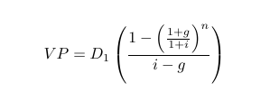

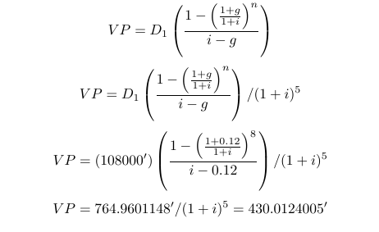

Ahora, para la otra parte del esquema correspondiente al periodo entre 14 y 25, se tiene una serie geométrica decreciente a una tasa del 8 porciento, para hallar éste resultado analíticamente, se debe tener en cuenta que el primer flujo de éste esquema aislado, está en 14, y éste depende del valor del 13, pues a partir de 14, con base en el flujo de 13 comenzó a decrecer, por lo que es necesario hallar el valor del flujo en 13, para hallar el del flujo en 14. Además de éstas consideraciones, se debe tener en cuenta que el valor presente de éste flujo quedaría en 13, por lo que es necesario normalizar éste valor para que quede en cero.

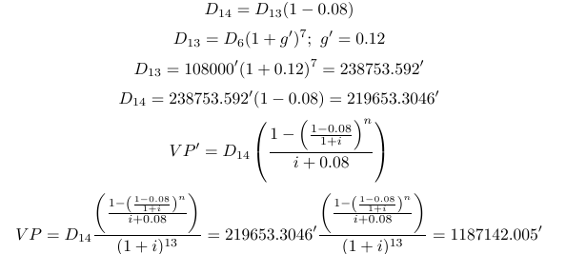

1. **(5 puntos) Calcule en valor presente (año 0) el monto total asociado a los ingresos en el periodo a perpetuidad.**

Para esta parte, se usa Gordon-Shapiro normalizada para ajustar los valores en cero, sin embargo, se debe tener en cuenta que es decreciente. El periodo tenido en cuenta es desde 26 en adelante, por lo que la equivalente sin normalizar queda en 25. El primer pago en el periodo de perpetuidad, ocurre en una magnitud del cinco porciento sobre lo logrado en el periodo 25. La deducción analítica se muestra a continuación.

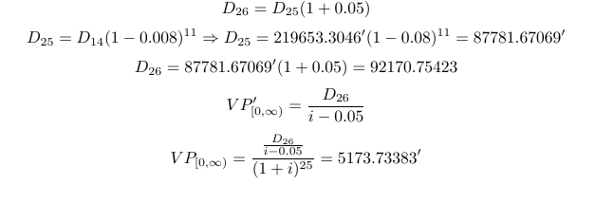

1. **(2 puntos) Comente si “NuncAtiempo S.A.” debe realizar el proyecto (Concluya en base a los resultados obtenidos).**

Un indicativo óptimo para ver si la compañía debe realizar la inversión, es la que la suma de egresos e ingresos sea positiva, es decir que hay una ganancia en términos del dinero en el valor presente. Al sumar los flujos, se tiene un total neto de 313753.6874 millones por lo que se recomienda invertir en el proyecto.

1. **(2 puntos) Ahora, si la compañía pudiera realizar una inversión uniforme durante los primeros 5 años, ¿cuál sería la anualidad equivalente?**

Dado que la inversión primaria del proyecto equivale a 878992.0636 millones, está sería el valor presente del acumulado de esta etapa de inversión, para hallar la anualidad, se tiene la siguiente igualdad. La igualdad asume que se tiene una serie uniforme desde uno hasta cinco y una inversión en el periodo cero igual a la anualidad.

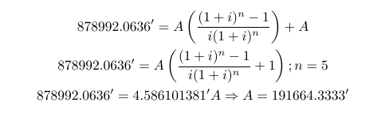

1. Villareal, J. (2013). Ingenierìa econòmica. Primera Ediciòn. Editorial Pearson
2. Villareal, J. (2013). Ingenierìa econòmica. Primera Ediciòn. Editorial Pearson
3. Villareal, J. (2013). Ingenierìa econòmica. Primera Ediciòn. Editorial Pearson
4. Villareal, J. (2013). Ingenierìa econòmica. Primera Ediciòn. Editorial Pearson